
Szeretettel meghívjuk Önt és kedves családját

a Kontrasztok Alapfokú Művészetoktatási Intézmény

diákjainak karácsonyi hangversenyére,

mely 2012. december 14-én, pénteken 17³⁰ órai kezdettel kerül megrendezésre.
(Helyszín: Bánki Aula)

Műsor:

Leise rieselt der Schnee | Fuvolazenekar⁴
A szeleknek élénk szárnyán /kánon | Kórus⁵
Jingle Bells | Fúvószenekar¹
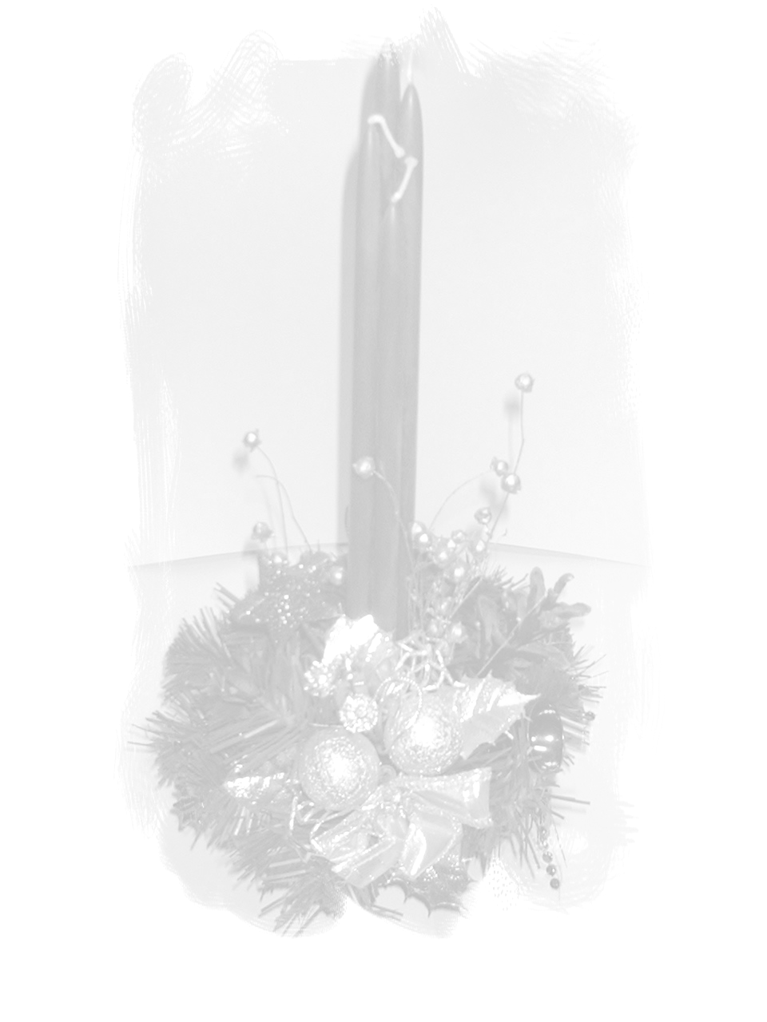  Hull a pelyhes | Novreczky Flóra⁷ | Klarinét¹
M. Praetorius: Gavotte | Adamovits Anna⁶ | Furulya^{hek}
Kis karácsony, nagy karácsony | Várnagy Hanga⁶ | Furulya^{hek}
Hull a pelyhes | Henézi Dominik² | Gitár¹
Peter Walstall: Lets'Beguine (duo) | Nehr Nikolett¹ - Balogh Tímea¹ | Szaxofon¹
Gólya, gólya, gilice | Kubicsek Rajmond⁶ | Furulya^{hek}
Pásztorok, pásztorok | Zsíros Balázs⁶ | Furulya¹
Midőn a Szűz... | Kórus⁵
Horváth Boglárka | Haydn: Arietta⁴ | Fuvola¹
Suttog a fenyves | Radó Dalma² | Gitár²
Mozart: Andante | Gitta Márton³ | Zongora⁴
Vivaldi: Tél | Papp Márton¹ | Furulya⁴
Ág, ág kicsi ág | Kovács Emese² | Gitár³
Jingle Bells Rock | Balogh Attila-Balogh Zoltán³ | Zongora⁴
Karácsony ünnepén /svéd nd. | Kórus⁵
Deck the Halls | Kovács Ervin¹ | Klarinét³
Pavlovits: Con fuoco | Czimmermann Gergő² | Gitár⁵
Jingle Bells Rock | Fuvolazenekar⁴
Quantz : Andante | Kovács Árpád, Preisz Viktória,  Bischof Zsuzsanna, Kéri Gerzson


Felkészítő tanárok:
Bischof Zsuzsanna¹ Buzás Tímea² Kéri Gerzson³ Kovács Árpád⁴
Lovrek Andrea⁵ Preisz Viktória⁶ Radics Miroslav⁷

